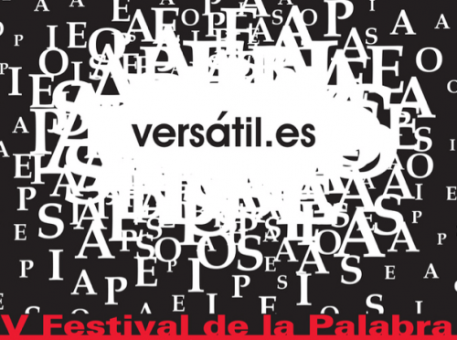

PROGRAMA

VERSÁTIL.ES-2010.
V FESTIVAL DE LA PALABRA
VALLADOLID (2, 3 y 4 de marzo de 2010)

Promueven: Colmo Colectivo y ACU Comunicación

Coordina: Javier García Rodríguez

Colaboran: Departamento de Literatura Española y Teoría de la Literatura y Literatura Comparada, Área de Extensión y Cultura (UVA), Vicerrectorado de Relaciones Institucionales (UVA), Vicerrectorado de Estudiantes y Empleo (UVA), Facultad de Filosofía y Letras, Fundación Jorge Guillén, Cátedra Miguel Delibes y Bodega Estancia Piedra.

Lugar de celebración: Facultad de Filosofía y Letras (Salón de Grados y Aula Magna Lope de Rueda) y Bodega Estancia Piedra (Toro-Zamora)

MARTES, 2 de marzo (tarde)

16:30: Inauguración

17:00: Mesa redonda: En crisis, poesía

Participantes: Antonio Lucas, Sara Herrera Peralta, Sandra Santana y Ana Gorría

Modera: David Pujante

18: 00: Lectura de poemas de Roger Wolfe

19:00: Lectura de poemas de Antonio Lucas y Ana Gorría

20:30: Concierto de Pablo Moro

MIÉRCOLES, 3 de marzo (mañana)

11:00: Lectura de Sara Herrera Peralta y Sandra Santana

12:00: Lectura de Brenda Ascoz y José Luis Piquero

13.00: Speed Dating con editores

MIÉRCOLES, 3 de marzo (tarde)

17:00 Mesa redonda De palabra, obra o misión: editores de poesía

Participantes: Ignacio Escuín (Eclipsados), César Sanz (Difácil), Ana Santos Payán (El Gaviero), Pepo Paz (Bartleby) y Álvaro Díaz Huici (Trea)

Modera: Javier Nespereira

18:30: Lectura de Juan Carlos Mestre

19: 30: Mercedes Díaz Villarías: Poesía y zapping: nuevos formatos preformativos

20:30: Concierto de Lena Sinais

JUEVES, 4 de marzo (mañana)

11:00: El COLMO de la poesía: inéditos y colgados

12:00: La bendición de Babel. Lectura de poemas en (casi) todas las lenguas del mundo.

13: 00: Lectura de poemas de Juan Antonio González Iglesias y Manuel Vilas.

JUEVES, 4 de marzo (tarde) (en la Bodega Estancia Piedra, Toro/Zamora)

17:00: Mesa redonda: Travesías: los clásicos (traducidos), nuestros contemporáneos

Participantes: Juan Antonio González Iglesias, Aurora Luque, Juan Manuel Rodríguez Tobal y Pedro Conde Parrado.

Modera: Carmen Morán Rodríguez

19:00: Lectura de poemas de Aurora Luque

20:00: Clausura

Y además, la Exposición de Arañados Signos (en La Curva, Mandinga y Facultad de Filosofía y Letras) con obras creadas a partir de los textos de los poetas participantes, “Speed Dating” con editores, máquina de libros, etc.

La asistencia a todas las actividades es gratuita hasta completar el aforo, con preferencia para los matriculados. Precio de la matrícula: 10 euros; incluye el certificado de asistencia y dos créditos de libre configuración para los estudiantes de la UVA, así como las entradas para los conciertos de Pablo Moro y de Lena Sinais, y el autobús gratuito para las actividades en la Bodega Estancia Piedra de Toro.

